МИНИСТЕРСТВО НАУКИ И ВЫСШЕГО ОБРАЗОВАНИЯ
РОССИЙСКОЙ ФЕДЕРАЦИИ

ФЕДЕРАЛЬНОЕ ГОСУДАРСТВЕННОЕ АВТОНОМНОЕ ОБРАЗОВАТЕЛЬНОЕ УЧРЕЖДЕНИЕ ВЫСШЕГО ОБРАЗОВАНИЯ

НОВОСИБИРСКИЙ НАЦИОНАЛЬНЫЙ ИССЛЕДОВАТЕЛЬСКИЙ ГОСУДАРСТВЕННЫЙ УНИВЕРСИТЕТ

Факультет информационных технологий
Кафедра параллельных вычислений

ОТЧЕТ

О ВЫПОЛНЕНИИ ПРАКТИЧЕСКОЙ РАБОТЫ

«ИЗМЕРЕНИЕ СТЕПЕНИ АССОЦИАТИВНОСТИ КЭШ-ПАМЯТИ»

студента 2 курса, группы 20204

Кузнецов Егор Владимирович

Направление 09.03.01 – «Информатика и вычислительная техника»

Преподаватель:
к. т. н.
Власенко Андрей Юрьевич

Новосибирск 2021
СОДЕРЖАНИЕ
ЦЕЛЬ 2
ЗАДАНИЕ 2
ОПИСАНИЕ РАБОТЫ 3
ЗАКЛЮЧЕНИЕ 4
Приложение 1. Листинг main.cpp – исходная программа 4
Приложение 2 – данные, сгенерированные исходной программой с компиляцией -О1 6

ЦЕЛЬ
Экспериментальное определение степени ассоциативности кэш-памяти.

ЗАДАНИЕ
1. Написать программу, выполняющую обход памяти в соответствии с заданием.
2. Измерить среднее время доступа к одному элементу массива (в тактах процессора) для разного числа фрагментов: от 1 до 32. Построить график зависимости времени от числа фрагментов.
3. По полученному графику определить степень ассоциативности кэш-памяти, сравнить с реальными характеристиками исследуемого процессора.
4. Составить отчет по практической работе. Отчет должен содержать следующее.
a. Титульный лист.
b. Цель практической работы.
c. Параметры теста: размер фрагментов, величина смещения.
d. График зависимости среднего времени доступа к элементу массива от числа фрагментов.
e. Оценку степени ассоциативности различных уровней кэш-памяти согласно выполненным вычислительным экспериментам.
f. Реальные значения степеней ассоциативности различных уровней кэш-памяти процессора, подкрепленные доказательствами (скриншоты из программ типа CPU-Z, файлы операционной системы, куски официальной документации по процессору и т.д.)
g. Полный компилируемый листинг реализованной программы и команды для ее компиляции.
h. Вывод по результатам практической работы.

ОПИСАНИЕ РАБОТЫ
Для начала напишем программу, выполняющую обход памяти в соответствии с заданием (см. main.cpp из приложения 1). Рассмотрим три ситуации: offset размера кэшей L1, L2, L3 и 16 Мб соответственно (табл.1):
Табл.1
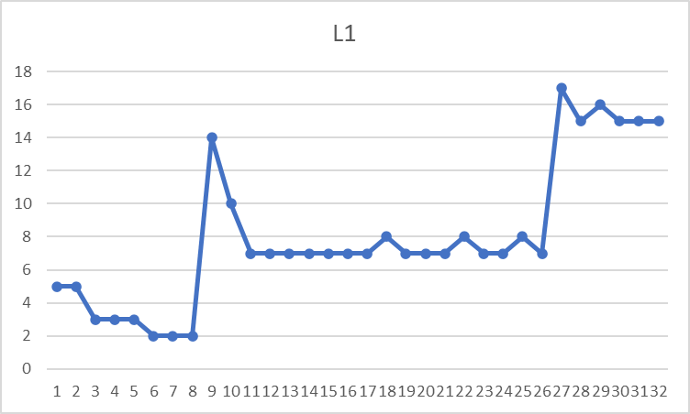 | 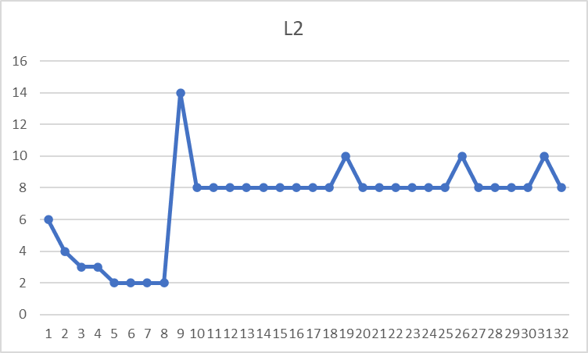
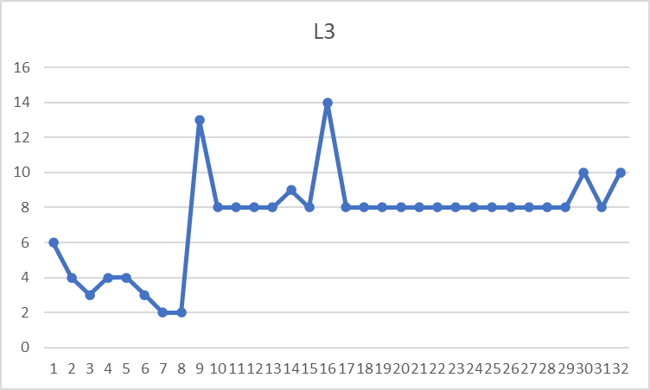 | 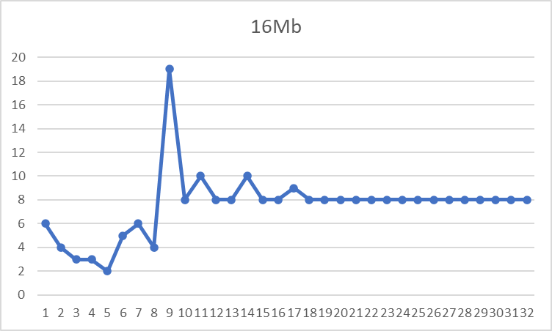
Рассмотрим L1: до 8 позиции тактовое время составляет 2-5, далее резкий всплеск. Вполне вероятно то, что ассоциативность такого кэша составит 8, ибо далее время обращения к одному элементу растет.
L2: если первые 8 – L1, значит следующая прямая до пика – 9-18 L2. Но т.к. ассоциативность может представлять собой только степень двойки, то вполне вероятно это тоже 8.
L3: c 17 идёт прямая, и далее не совсем существенные для такого кэша 3 колебания в конце. Можем взять все эти точки, получим 16.
16Mб: соотнесём полученные данные общим для кэшей графиком: низкие колебания длинны 8, колебания повыше, тоже на 8, а затем прямая на 16 точек – всё складывается.
Подведём небольшой итог(табл. 2):
Табл. 2
Уровень | Степень ассоциативности
L1 | 8
L2 | 8
L3 | 16
Сравним с данными СPU-Z (рис. 1):
Рис.1
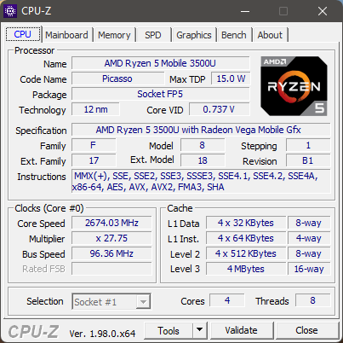
Всё верно.

ЗАКЛЮЧЕНИЕ
На основе данной работы была изучена технология ассоциативности кэш-памяти. На языке C++ была смоделирована ситуация с кэш-буксованием. Написанная программа позволила собрать некоторые данные о кэше, чтобы потом построить диаграмму и экспериментально вычислить степень ассоциативности для L1, L2, L3.

Приложение 1. Листинг main.cpp – исходная программа
#include <stdlib.h>
#include <iostream>
#include <fstream>
#include <x86intrin.h>
#include <limits>

#define L1 131072 // L1 data = 128 KB
#define L2 2097152 // L2 = 2 MB
#define L3 4194304 // L3 = 4 MB
#define l6MB 16777216 // 16MB
#define BLOCKS_COUNT 32
#define K 10

size_t takeTime(size_t* array, size_t size){
// cash warming up
for(size_t k = 0, i = 0; i < size * K; ++i){
if(k == K)
std::cout << "_";
k = array[k];
}
size_t start, end, time = std::numeric_limits<size_t>::max();
for(size_t repeate = 0; repeate < K; ++repeate){
//\\//\\//\\//\\//\\//\\//\\//\\//\\//\\//\\//\\//
start = __rdtsc();
for (size_t k = 0, i = 0; i < size; ++i){
if(k == K)
std::cout << "_";
k = array[k];
}
end = __rdtsc();
//\\//\\//\\//\\//\\//\\//\\//\\//\\//\\//\\//\\//
if (time > end - start)
time = end - start;
}
return time / size;
}

void createCirculation(size_t* array, size_t offset, uint8_t i){
for(uint8_t j = 0; j < i; ++j)
for(size_t z = 0; z < offset / i; ++z)
array[j * offset + z] = (j + 1) * offset + z;
for(size_t z = 0; z < offset / size_t(i); ++z)
array[(i - 1) * offset + z] = z + 1;
array[(i - 1) * offset + offset / i - 1] = 0;
}

int main(){
size_t size =(L1 + L2 + L3) / sizeof(size_t);
size_t offset = l6MB/ sizeof(size_t);
std::ofstream dataset;
dataset.open("dataset.txt", std::ios::out | std::ios::app);
for(u_int8_t i = 1; i <= BLOCKS_COUNT; ++i){
std::cout << (int)i;
size_t* array = new size_t [offset * i];
// filling of our array
createCirculation(array, offset, i);
// outputing of merge result in dataset.txt source file
dataset << takeTime(array, size) << std::endl;
std::cout << " DONE" << std::endl;
delete[] array;
}
dataset.close();
return 0;
}

Приложение 2 – данные, сгенерированные исходной программой с компиляцией -О1
L1 | L2 | L3 | 16Мб | №
5 | 6 | 6 | 6 | 1
5 | 4 | 4 | 4 | 2
3 | 3 | 3 | 3 | 3
3 | 3 | 4 | 3 | 4
3 | 2 | 4 | 2 | 5
2 | 2 | 3 | 5 | 6
2 | 2 | 2 | 6 | 7
2 | 2 | 2 | 4 | 8
14 | 14 | 13 | 19 | 9
10 | 8 | 8 | 8 | 10
7 | 8 | 8 | 10 | 11
7 | 8 | 8 | 8 | 12
7 | 8 | 8 | 8 | 13
7 | 8 | 9 | 10 | 14
7 | 8 | 8 | 8 | 15
7 | 8 | 14 | 8 | 16
7 | 8 | 8 | 9 | 17
8 | 8 | 8 | 8 | 18
7 | 10 | 8 | 8 | 19
7 | 8 | 8 | 8 | 20
7 | 8 | 8 | 8 | 21
8 | 8 | 8 | 8 | 22
7 | 8 | 8 | 8 | 23
7 | 8 | 8 | 8 | 24
8 | 8 | 8 | 8 | 25
7 | 10 | 8 | 8 | 26
17 | 8 | 8 | 8 | 27
15 | 8 | 8 | 8 | 28
16 | 8 | 8 | 8 | 29
15 | 8 | 10 | 8 | 30
15 | 10 | 8 | 8 | 31
15 | 8 | 10 | 8 | 32

